
VY_32_INOVACE_17_F_8_01

Šablona č. 17
Vzdělávací oblast | Člověk a příroda
Předmět | Fyzika
Tematický okruh | Odraz světla na rozhraní dvou prostředí
Ročník | 8.
Anotace | Materiál obsahuje čtyři listy s návodem  k sestrojení kaleidoskopu.
Autor | Ing. Eliška Vávrová
Očekávaný výstup | Podle pracovního postupu sestrojí kaleidoskop a objasní na základě svých poznatků jeho princip.
Průřezová témata
Klíčová slova | Využití zrcadel v praxi, zákon odrazu
Druh učebního materiálu | Laboratorní práce

Laboratorní práce č.

Kaleidoskop

Úkol: Zhotov kaleidoskop podle návodu:

Pomůcky:
pevný papír (např. krabice od bot), dvě rovinná zrcátka, lepící páska (nejlépe izolepa),
nůžky, list bílého papíru, barevné nadrobno nastříhané papírky, dva polyethylenové papíry (polyethylenový sáček)

Postup práce: (doporučuji pracovat ve dvojicích žáků)

- vyrobte válec z tuhého papíru
- přilepte k sobě lepící páskou hrany dvou zrcadel a umístěte do válce podle obrázku č.1
- přes jeden konec kukátka připevněte kruh z (průhledného) polyethylenu
- položte několik barevných (drobných) papírků různých tvarů na polyethylen a přes ně připevněte druhý kruh z polyethylenu tak, aby se papírky mohly pohybovat – obrázek č.2
- druhý konec kukátka zakryjte papírem a doprostřed papíru udělejte malý pozorovací otvor – obrázek č.3
- do kukátka se dívejte proti světlu a otáčejte – vzory se budou měnit – obrázek č.4

Závěr : Otáčením kaleidoskopu se mění barevné vzory. Čím je ostřejší úhel mezi zrcátky,
tím více vznikne obrazů. Vznik barevných vzorů pomocí rovinných zrcadel je
založen na principu zákona odrazu.

(obr.č.1)
dvě zrcátka
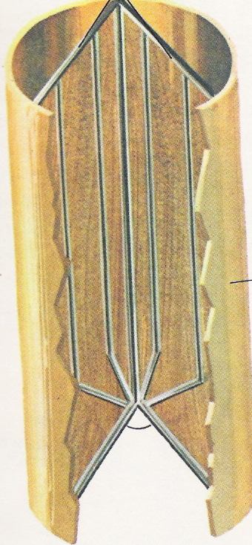
válec z tuhého papíru

(obr. č.2 a 3)
dva kruhy průhledného polyethylenu
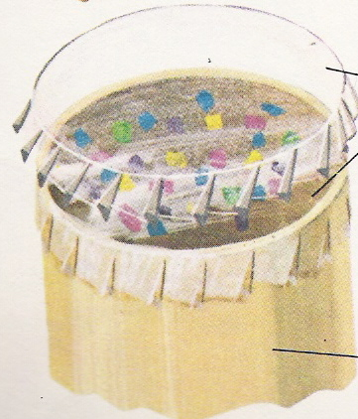válec z tuhého papíru
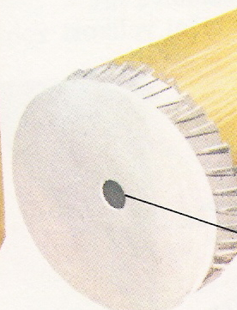 pozorovací otvor

(obr. č. 4)
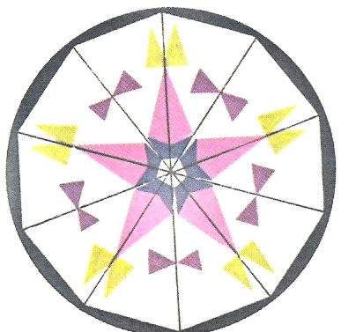
příklad možného barevného vzoru

Použitá literatura:

ENCYKLOPEDIE VĚDY A TECHNIKY Edward Brace M. A. a kol.

